作 者 推 荐
纽伯瑞奖、科雷塔·斯科特·金奖得主作家
蕾妮·沃森（Renée Watson）
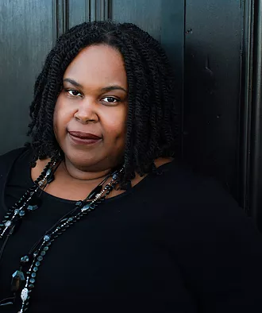
作者简介：

蕾妮·沃森（Renée Watson）是《纽约时报》的畅销书作家、教育家和社区活动家，她的YA小说《拼凑自我》获得了纽伯瑞奖和科雷塔·斯科特·金优秀作家奖。她的儿童绘本和其他青少年小说也获得了多个奖项和国际认可。她曾在联合国、国会图书馆、美国驻日本和新西兰大使馆等许多著名的地方进行阅读和演讲。她的绘本《哈莱姆的小黑鸟：佛罗伦斯·米尔斯的故事》获得了多项荣誉，包括全国有色人种协进会（NAACP）儿童文学形象奖的提名。

蕾妮热衷于利用艺术帮助年轻人应对创伤并讨论社会性问题，她的诗歌和小说大多围绕黑人女孩和妇女的经历，并探讨家庭、身份、种族、阶级和性别的交叉主题。

蕾妮是一位有着超过二十年经验的常驻作家，她在全国各地的公立学校和社区中心教授创意写作和戏剧课程。她创立了一家非盈利组织I, Too Arts Collective。沃森是国家写作项目作家委员会成员，也是美国诗人学会教育咨询委员会成员。她还是波士顿松堡学院创意写作项目Solstice Low-Residency的驻校作家。

蕾妮在俄勒冈州波特兰长大，在波特兰和纽约之间奔波。

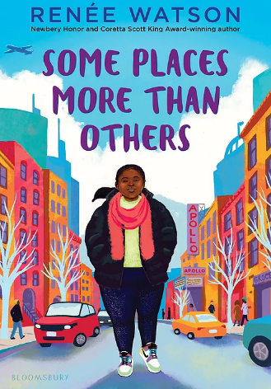
中文书名：《更重要的地方》
英文书名：SOME PLACES MORE THAN OTHERS
作 者：Renée Watson
出 版 社：Bloomsbury US
代理公司：ANA/Emily Xu
页 数：272页
出版时间：2019年9月
代理地区：中国大陆、台湾
审读资料：电子稿
类 型：7-12岁少年文学/现实题材

内容简介：

阿玛拉在生日那天最想做的事就是去纽约哈林区看望她父亲的家人们。她迫不及待地想亲自见到她的祖父厄尔和表亲们，并且去她父亲长大的布朗斯通街区生活一段时间。也许这会帮助她以新的方式了解她自己和她的家庭。

但纽约并不像阿玛拉想象的那样。这里拥挤不堪，地铁十分混乱，人行道令人窒息，她的父亲忙于工作，根本没时间陪她，而且爸爸和厄尔爷爷关系不好，他经常生气，不想陪在厄尔爷爷身旁。当她探索、提出疑问、并且越来越了解哈林区以及她父亲和他的家族历史的时候，她意识到，在某些方面来说，她更加能与他、她的家乡还有她的家人建立联系。

媒体评价：

“对于学生们来说，尤其是那些在经常被忽视的社区里的学生来说，这是一个庆祝自己和自己的身份的有意义的机会。”
----School Library Connection, starred review

“沃森是故事架构和挖掘角色性格的大师。阿玛拉对自己的‘根’的追寻是温柔的，也是充满力量的。”
----School Library Journal, starred review

“一部关于根和家庭关系重要性的必读小说。”
----Foreword Reviews, starred review

“捕捉到一个年轻人在体验世界上文化交流最丰富的社区之一时不断收获的启蒙。可以引起强烈的共鸣。非常有力量感。”
----The New York Times Book Review

“沃森是角色挖掘的大师。她无缝地探索身份、自我和家庭认同的问题。对我们所来自的地方和塑造改变我们的人们的感人探索。一定不要错过！”
----Kirkus Reviews

“沃森笔下的哈林区跃然纸上，有缺陷但可爱的人物在这里受到尊重与爱戴，他们的故事强调了家庭、历史和宽恕的主题。”
----Publishers Weekly

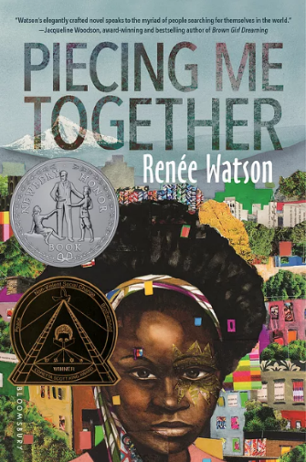
中文书名：《拼凑自我》
英文书名：PIECING ME TOGETHER
作 者：Renée Watson
出 版 社：Bloomsbury US
代理公司：ANA/Emily Xu
页 数：272页
出版时间：2017年2月
代理地区：中国大陆、台湾
审读资料：电子稿
类 型：YA/现实题材/女性
版权已授：法国、韩国、荷兰、中国（简体中文版权已收回）

Newbery Honor Winner
Coretta Scott King Author Award Winner
New York Times bestseller
L.A. Times Book Prize Finalist for Young Adult Literature
NPR’s Best Books of 2017
A 2017 New York Public Library Best Teen Book of the Year
Chicago Public Library’s Best Books of 2017
A School Library Journal Best Book of 2017
Kirkus Reviews’ Best Teen Books of 2017
2018 Josette Frank Award Winner

内容简介：

杰德认为，如果她要想成功，就必须离开自己长大的贫穷社区。她母亲告诉她要抓住一切机会。杰德是这样做的：每天她都乘公交车和朋友们告别，去私立学校上学，在那里她感觉自己像个局外人，但那里也有很多机会。但有些机会比起“有用”而言简直太咄咄逼人了，比如，有人邀请她加入Women to Women，那是一个为“高危女孩”提供辅导计划的项目。说是“高危”，其实大家一般都是默指那些从“不好”的社区出来的黑人女孩们。杰德已经厌倦了被单独挑出来看作一个需要帮助的人，一个人们想要“修复”的人。

但是当Women to Women表示可以提供大学奖学金等机会时，杰德最终还是吞下了自己的骄傲并加入了这个项目。不知不觉间，杰德竟然发现这是一个极好的开始，这个经历将永远改变她看待自己以及整个世界的方式。杰德希望说出自己的声音，她想创作，她想表达自己的悲欢离合、痛苦与希望。也许她可以向其他女人们展示一些东西，让她们了解这个世界，找到最真实的方法，让自己与众不同。

媒体评价：

“杰德的叙述对种族和性别、阶级和特权、恐惧和勇气的复杂性进行了令人信服的思考与探讨，同时传达了一个雄心勃勃、忠诚的女孩的矛盾情绪。沃森的故事充满了同情心和洞察力，宣扬了艺术与表达的力量可以重新构想并改变世界。”
----Publishers Weekly, starred review

“通过杰德有见地和有新鲜感的叙述，沃森为我们展示了一个强大的故事，她用一个‘有着煤炭般黑色皮肤、身材圆润胖胖的，还不得不时时与种族歧视与警察暴力作斗争的’非传统女主角形象，挑战了世界对女孩们的刻板印象。这是一个关于艺术、社区和友谊的力量的，适时而又细致入微的、令人难忘的故事。”
----Kirkus Reviews, starred review

“这本独特而发人深省的书提供了对种族、特权和交叉性的细致入微的思考。”
----School Library Journal, starred review

“这本书是对成长和工作、勇于发声和善于倾听的重要价值的深思熟虑的思考与证明，必将引起许多致力于‘发现我们真正的力量’的读者的共鸣。”
----BCCB, starred review

“沃森的小说构思优美，与无数在这个世界上寻找自我的人们对话。既是适时的又有着恒久的价值，《拼凑自我》是一本关于年轻人如何处理困难和心碎的日常生活，同时保持完整和真实的自我的书。我们每个人身上都有一点杰德的影子。当她和沃森笔下的其他人物从书页上跳到我的心里时，我发现自己一次又一次地记住了这一点。”
----Jacqueline Woodson, National Book Award-winning author of BROWN GIRL DREAMING

“有节奏、有风格，沃森不知怎的，将同情心泛滥的坏处、对恐惧无法抑制的渴望、以及有着改变生命的力量的声音，都融入了女主人公杰德身上——她简直是世界上最酷的女孩，或者说至少是俄勒冈州波特兰最酷的女孩。简单地说，《拼凑自我》是一本你绝对想要想拥抱的好书！”
----Jason Reynolds, New York Times bestselling and award-winning coauthor of ALL AMERICAN BOYS

“一部重要而感人的小说。强烈推荐。”
----John Green, New York Times bestselling and award-winning author of THE FAULT IN OUR STARS

“一个关于女孩们在他人所谓善意的‘地雷’中穿行的细致入微的故事，《拼凑自我》会让读者们对他们之前关于种族、经济阶层和所谓的高危儿童的每一个假想预设感到纠结并再次思考。这本书诚实地探讨了女孩们如何拼凑组合她们的才华与天赋并最终找到属于自己的声音和力量。蕾妮·沃森是一位一流的讲故事人，她很擅长讲述是什么影响了当今的年轻女性。”
----Meg Medina, award-winning author of BURN BABY BURN

系 列 推 荐
《瑞安·哈特》系列
RYAN HART SERIES

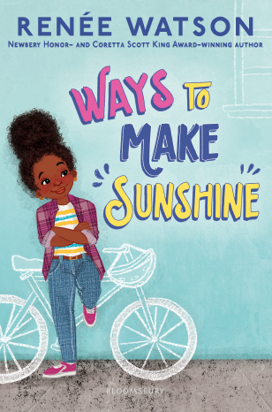
中文书名：《创造阳光的方法》（第一册）
英文书名：WAYS TO MAKE SUNSHINE
作 者：RENÉE WATSON
出 版 社：Bloomsbury US
代理公司：ANA/Emily Xu
出版时间：2020年4月
代理地区：中国大陆、台湾
页 数：208页
审读资料：电子材料
类 型：7-12岁少年文学/现实题材

A New York Times Best Children's Book of the Year
A Parents Magazine Best Book of the Year
A School Library Journal Best Book of the Year
A Kirkus Reviews Best Book of the Year
A Publishers Weekly Best Book of the Year
A WORLD Magazine Best Book of the Year
An Amazon Best Book of the Year

内容简介：

瑞安·哈特有很多心事——学校、自我形象、朋友和家庭。她爸爸终于找到了一份新工作，但手头很紧。这意味着改变，比如卖掉他们的第二辆车，搬进一个新的(其实是二手的)房子。但是瑞安是一个知道如何在挫折中创造阳光的女孩，因为瑞安总是在任何情况下都尽量看到事情乐观的一面。即使事情并非如她所愿——她哥哥的发怒，她父母的不理解，当意想不到的事情发生时——她仍然可以找到一条充满智慧和阳光的前进之路。

作者寄语和灵感来源：

在为《出版人周刊》刊载的《坚守阳光》撰写的一篇精彩文章中，蕾妮·沃森写下了她最喜欢的诗歌，为什么写诗让人感到安慰，以及如何带着善意和希望度过疫情。

“我认为提醒年轻人他们能做什么很重要。即使是现在，在黑暗中，它们也能成为某人生活中的一束光。”

“我在书中遇到了一些最好的朋友。…读这些小说，我觉得不那么孤独了。我觉得，好像作者知道我需要认识一些有自己观点的女孩，一些没有安全感但充满勇气的女孩。所有这些都激发了我去写下这本《创造阳光的方法》。我希望主人公瑞安能成为你的朋友。”

作者蕾妮·沃森在接受Melan Mag的采访时，蕾妮谈到了儿童书籍中可见性和代表性的重要性:

“我相信每个孩子都需要看到他们的生活在文学中得到反映。故事验证了我们自己的经历，所以如果一个人从来没有在文学作品中看到过自己，他们可能会觉得自己不属于这个世界，他们的故事不重要，或者其他人没有经历过他们正在经历的事情。

对于年轻读者来说，拥有能让他们产生共鸣的故事非常重要，我认为，年轻读者也需要一些故事，让他们能够对自己不熟悉的世界和角色发挥自己的同理心。”

媒体评价：

“作者通过一个势不可挡的黑人女孩的眼睛，巧妙捕捉了在变化中成长的不确定性。”
----Publishers Weekly, starred review

“时不时地搞笑、令人沮丧、感人……让黑人读者看到自己，也让所有读者找到自己喜欢的角色。另一个版本的Ramona Quimby，你一定要看看这本发生在波特兰的雷梦拉式故事！”
----Kirkus Reviews, starred review

“这不仅是了解有色人种儿童日常经历的一扇窗，而且确保了非洲裔美国女孩尤其能感受到被关注。”
----Booklist, starred review

“蕾妮·沃森的粉丝们都知道，对于生活勇猛的热情是她作品的主要核心之一。在我们生活的这个美丽新世界里，我们可以看到更多关于这些聪明而富有想象力的女孩(比如瑞安·哈特)的故事，她们擅长在看似无计可施的情况下找到出路。”
----New York Times

“这个新章节书系列的女主角可以在最黑暗的时候让阳光出来。”
----Shelf Awareness, starred review

“瑞安·哈特用勇敢、常识和幽默迎接生活中的挑战……是一位清爽的人物性格。”
----Horn Book Magazine

“这是关于当代现实主义的非裔美国人的中年级系列的第一册书，瑞安·哈特的家人必须搬到波特兰的另一个地方，其实是因为她的父亲挣得工资没有以前那样多了。瑞安是一个自信的年轻女孩；她特别喜欢做饭。她还知道如何捍卫自己的权利，尤其当她因为自己的名字是通常给男孩子取的名字而受到嘲笑时。她有丰富的想象力；瑞安和她最好的朋友琪琪（KiKi）在大花车游行因为下雨而被迫取消的时候在室内发挥创意，一起为学校的才艺表演做准备。这本书的主题是即使在困难时期也要热爱家人和朋友，读者会产生共鸣。欢快的黑白插图增强了故事情节，传达了瑞安活泼的个性。沃森巧妙地将她笔下人物的信仰融入到她的作品中。从复活节演讲到非裔美国人的头发护理，这本书将给那些像瑞安一样生活的人一个机会去共同感受。对于那些生活不同的人来说，这本书提供了一扇清晰的窗口，让他们了解一个核心家庭以独特的方式处理这些老生常谈的问题。这是一部具有温暖、可爱的家庭关系的现实主义中年级小说。”
——School Library Journal

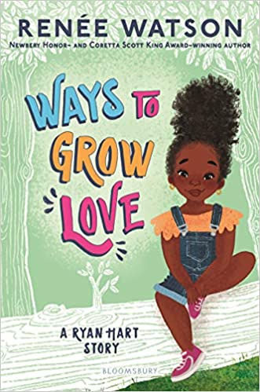
中文书名：《创造爱的方法》（第二册）
英文书名：WAYS TO GROW LOVE SUNSHINE
作 者：RENÉE WATSON
出 版 社：Bloomsbury US
代理公司：ANA/Emily Xu
出版时间：2021年4月
代理地区：中国大陆、台湾
页 数：192页
审读资料：电子材料
类 型：7-12岁少年文学/现实题材

内容简介：

纽伯瑞荣誉奖得主和科雷塔斯科特金作家奖得主蕾妮·沃森的《纽约时报》畅销中年级系列再出续作，继续讲述主角瑞安·哈特和她可爱的家庭。

瑞安·哈特很爱她的家人和朋友。她期待着暑假，和心爱的人在一起，第一次一起去露营！但是当一个意想不到的露营同行者出现时，瑞安发现和别人分享自己最好的朋友实在是太难了，而成为一个对你来说不是好朋友的人的朋友也很困难。她也在等待她的新妹妹出生——希望这个新孩子不会毁了一切。哈特一家正经历着很多变化，瑞安需要在很多方面培养她的耐心，找到分享爱的方法，迎接新的挑战，成长为她父母期待她成为的领导者。今年的夏天和刚刚开始的五年级的可能会给瑞安一个机会来展示她是如何成长发光的！

媒体评价：

“沃森笔下的女主角聪明勇敢，面对任何挑战都能以乐观的态度面对。这个充满活力的系列的第二部很受欢迎。”
----Kirkus Reviews, starred review

“真实的爱的行动的生活片段，夹杂着有趣的小意外和小错误，所有这些加起来都是本书带给我们的令人振奋和安心的阅读体验。”
----Booklist, starred review

“引起共鸣、鼓舞人心。一个年轻乐观的黑人女孩，沃森令人不可抗拒的主角瑞安，标准地展示了如何通过适应力、善良和爱来驾驭一个充满变化的世界，玛塔的插图也完美的表现了这些。这是非常精彩的一本书，庆祝爱、善良，和直面自己内心的真挚力量。”
----School Library Journal, starred review

“五年级的瑞安是一个迷人的女主角，富有创造力和负责的态度。不仅新读者会在这里找到乐趣，瑞安之前的粉丝们将会更加理解这个故事的背景，并陶醉于看着他们的女孩在新的环境中找到自己的位置。”
----BCCB

“作为一个塑造复杂角色的专家，沃森确保没有人是局于平面的。每一章都可以作为短篇故事来阅读，这个关于瑞安的第二本小说和第一本一样令人愉快。”
----Horn Book Magazine

内文插图：

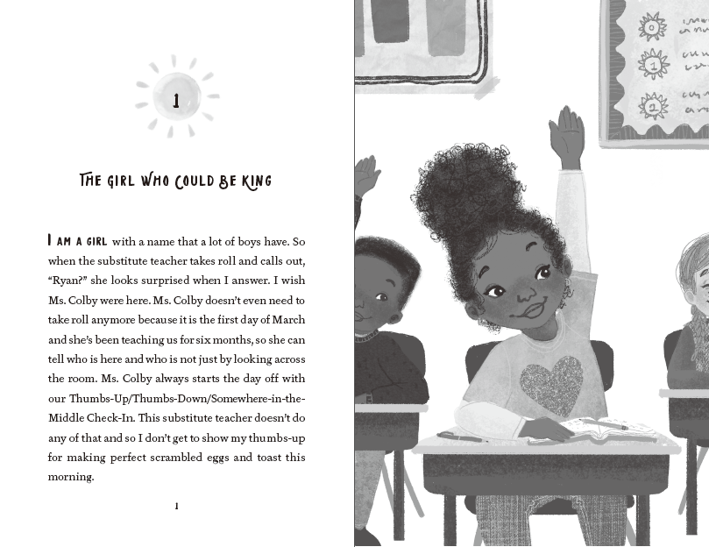
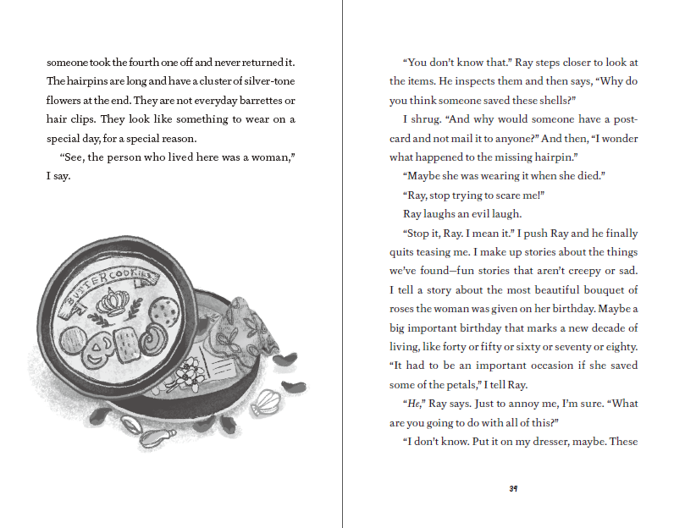

谢谢您的阅读！
请将回馈信息发送至：徐书凝（Emily Xu)
安德鲁﹒纳伯格联合国际有限公司北京代表处
北京市海淀区中关村大街甲59号中国人民大学文化大厦1705室, 邮编：100872
电话：010-82504206
传真：010-82504200
Email：Emily@nurnberg.com.cn
网址：www.nurnberg.com.cn
微博：http://weibo.com/nurnberg
豆瓣小站：http://site.douban.com/110577/
微信订阅号：ANABJ2002

